Отчёт по лабораторной работе 3

Архитектура компьютеров и операционные системы

Алексей Белов НПИбд-01-23

Содержание

# 1 Цель работы

Овладевание процессом оформления отчетов с использованием простого языка разметки Markdown.

# 2 Ход работы

Установил программы pandoc и TexLive по указаниям в лабораторной работе.

Открыл терминал.

Перешел в каталог курса, который был сформирован при выполнении лабораторной работы №3. Обновил локальный репозиторий, скачав изменения из удаленного репозитория.

Перешел в каталог с шаблоном отчета по лабораторной работе №3. (рис. [1])

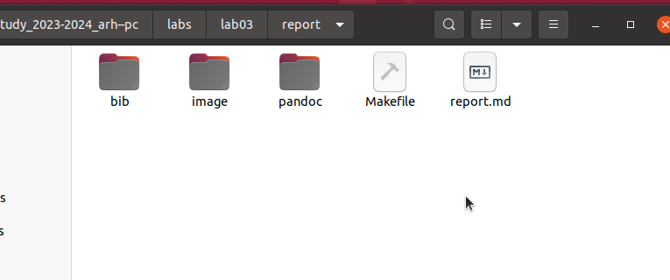

Figure 1: Каталог с шаблоном отчета

Выполнил компиляцию шаблона с использованием Makefile. Для этого ввел команду make. (рис. [2]) После успешной компиляции были сгенерированы файлы report.pdf и report.docx. Открыл и проверил корректность полученных файлов. (рис. [3])

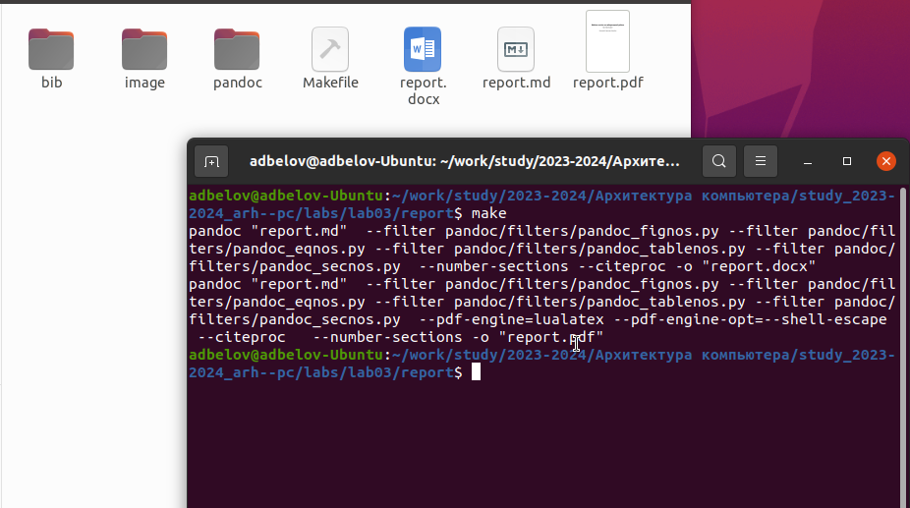

Figure 2: Использую Makefile

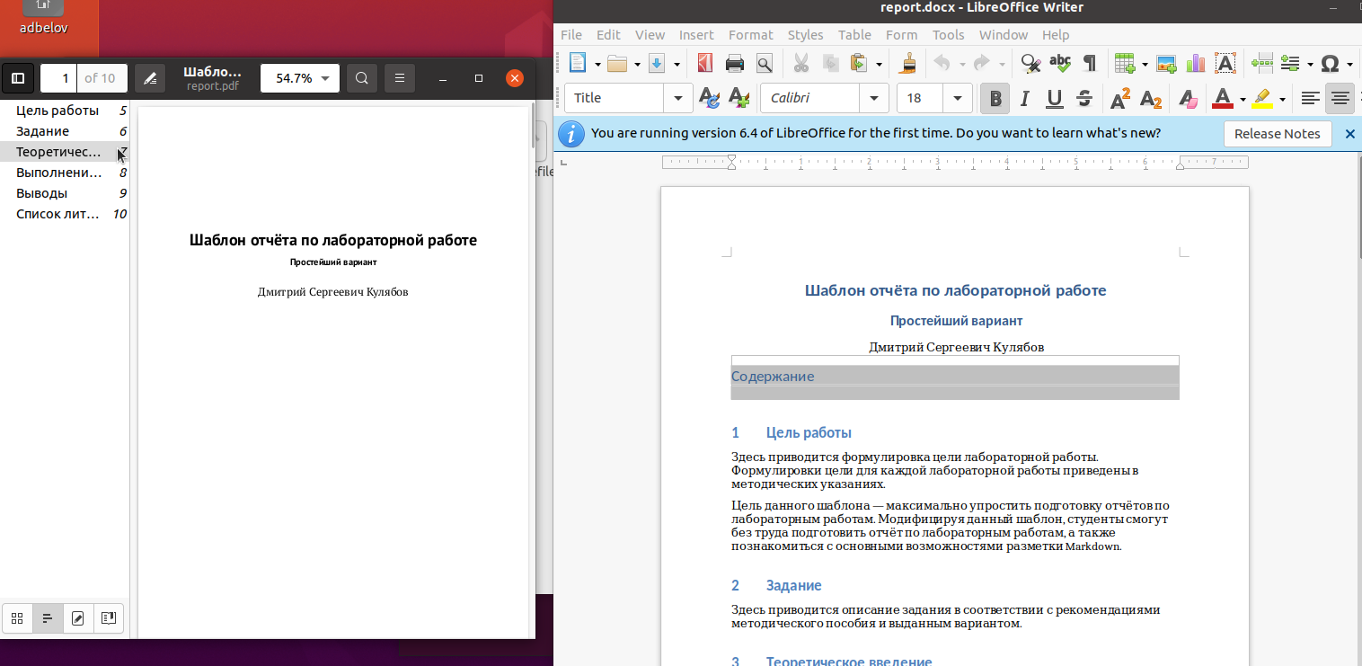

Figure 3: экспортированные файлы

Удалил полученные файлы с использованием Makefile. Для этого ввел команду make clean. (рис. [4]) Проверил, что после выполнения этой команды файлы report.pdf и report.docx были удалены.

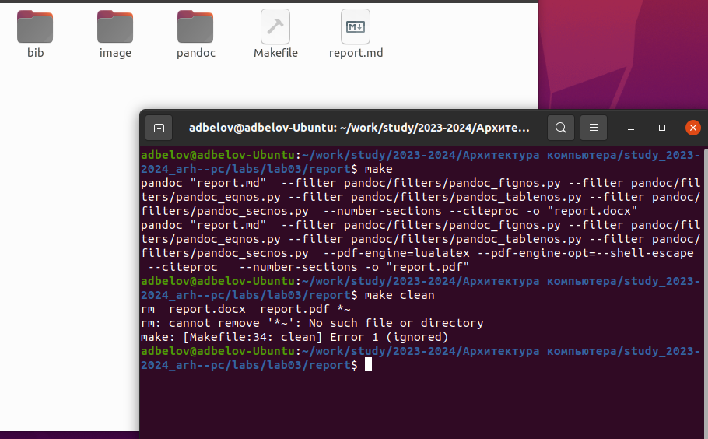

Figure 4: Удалены docx и pdf

Открыл файл report.md с помощью текстового редактора gedit. Внимательно изучил структуру этого файла. (рис. [5], рис. [6], рис. [7], рис. [8])

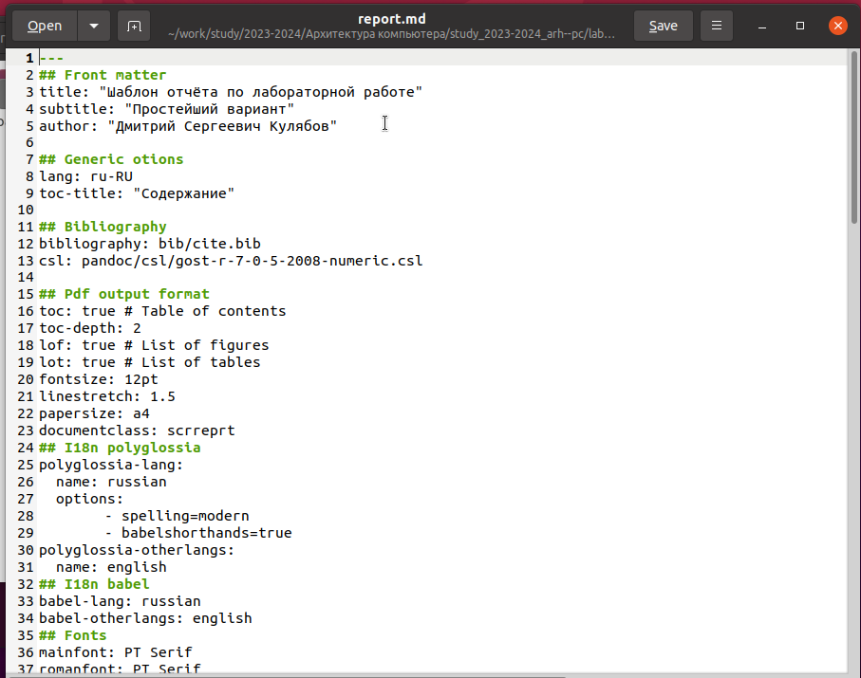

Figure 5: Шаблон отчета ч1

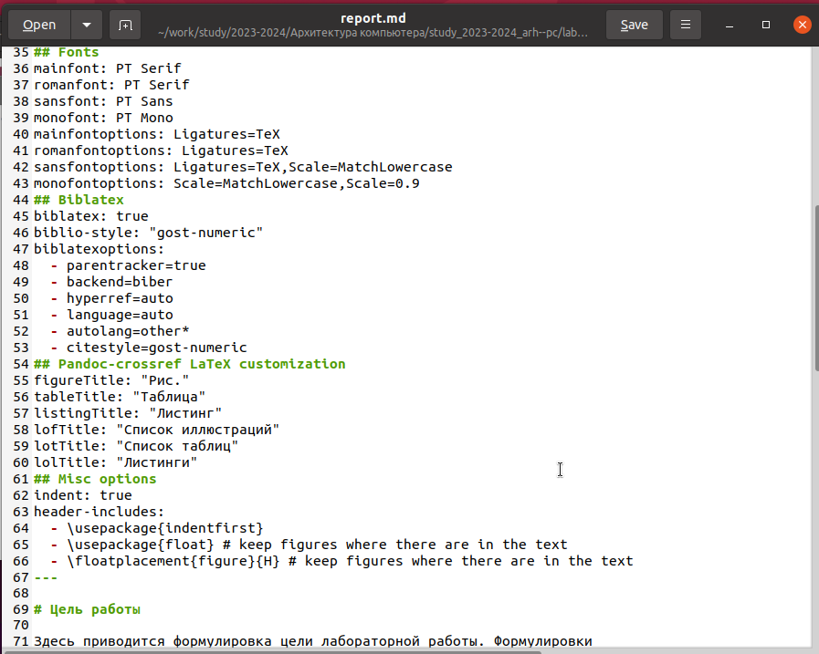

Figure 6: Шаблон отчета ч2

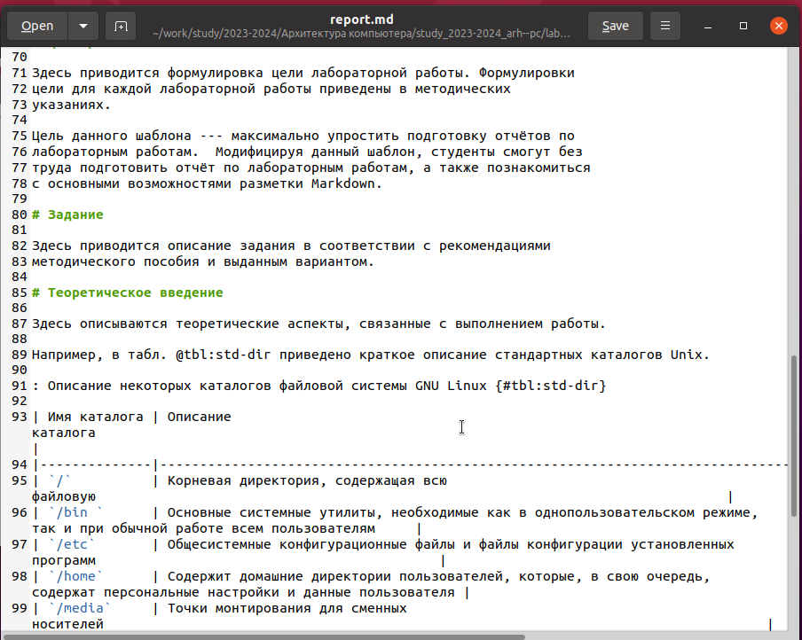

Figure 7: Шаблон отчета ч3

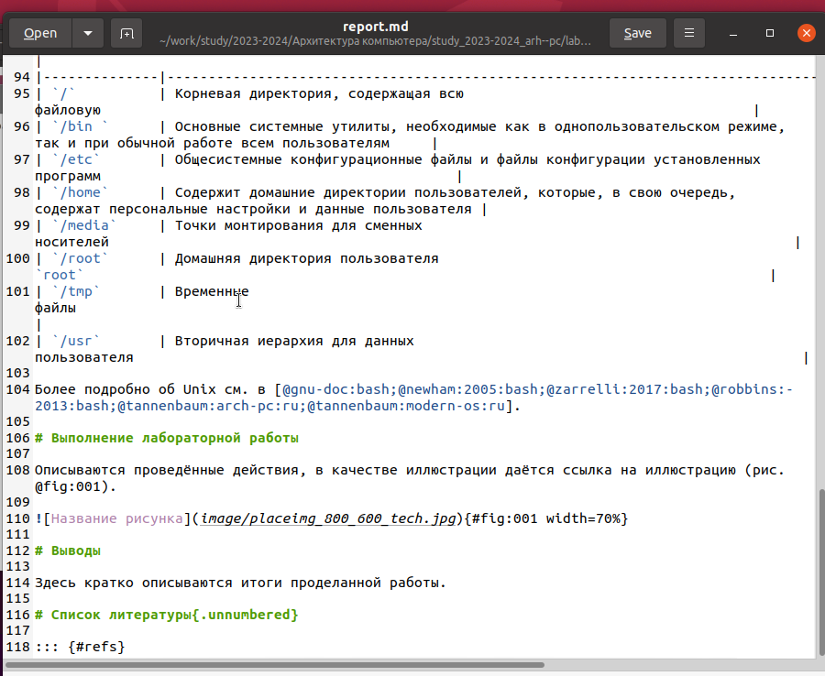

Figure 8: Шаблон отчета ч4

Заполнил отчет и скомпилировал его с использованием Makefile. Проверил корректность полученных файлов. (рис. [9], рис. [10], рис. [11])

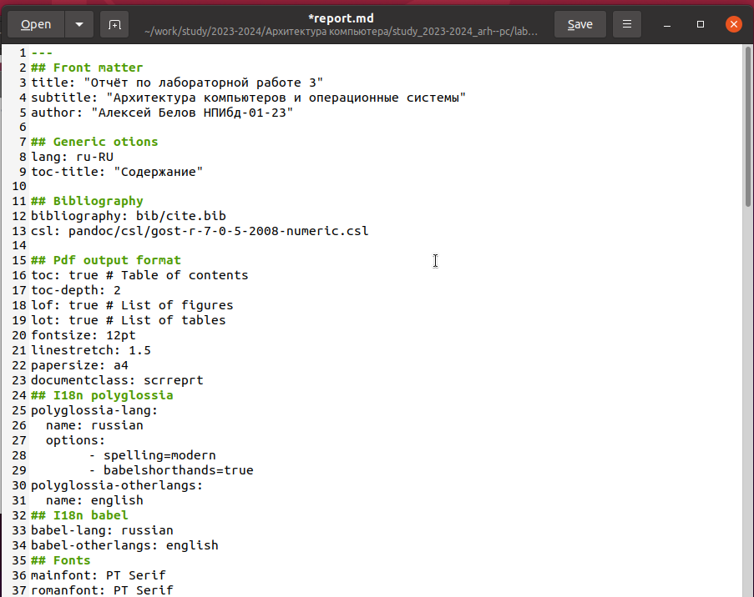

Figure 9: Заполнил отчет ч1

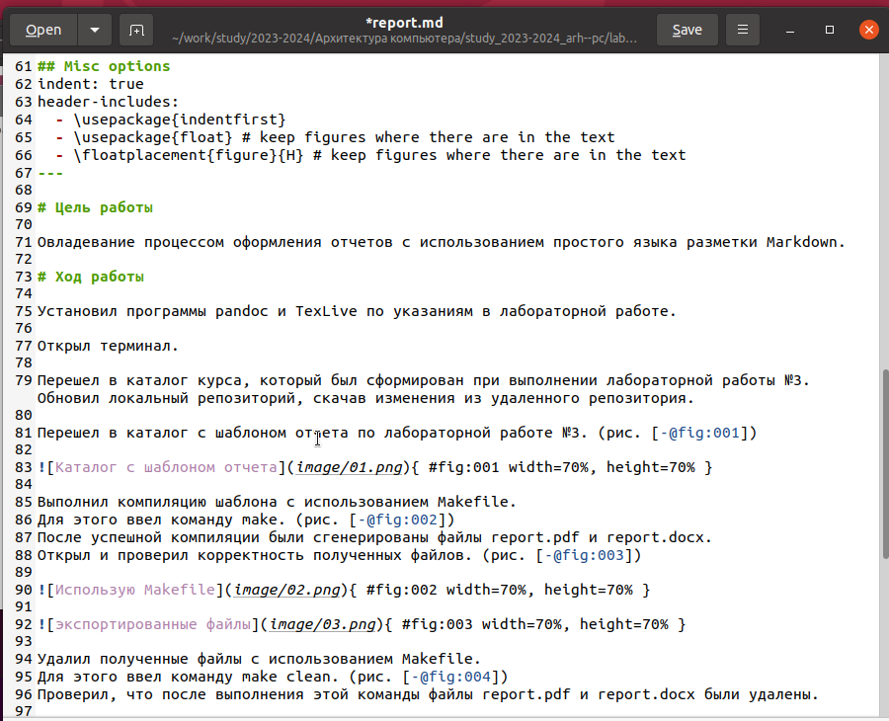

Figure 10: Заполнил отчет ч2

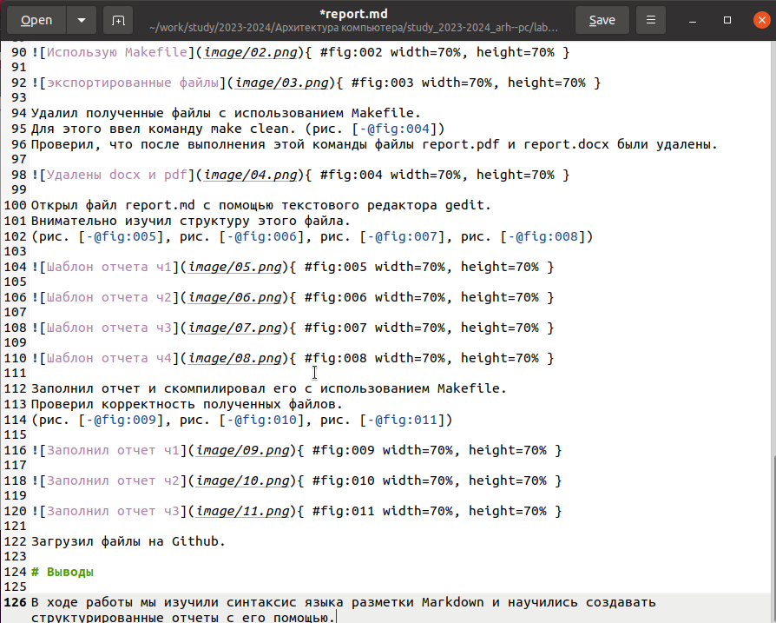

Figure 11: Заполнил отчет ч3

Загрузил файлы на Github.

# 3 Выводы

В ходе работы мы изучили синтаксис языка разметки Markdown и научились создавать структурированные отчеты с его помощью.